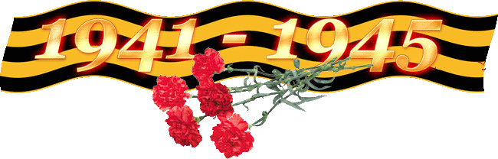

Я помню! Я горжусь!
Зубкова Лариса ученица 4 «В» класса
Ветераны Великой Отечественной войны
Прапрадед Тихонов Алексей Васильевич
Прабабушка Леонтьева Мила Леонтьевна

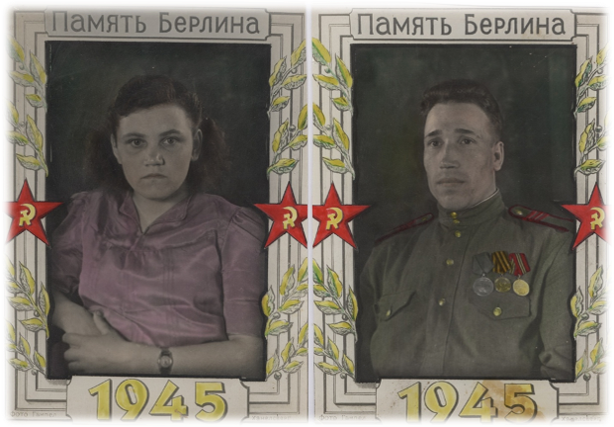
Григоренко Мила Леонтьевна и Тихонов Алексей Васильевич.
Моя прабабушка Мила родилась в селе Слобода Хмельницкой области Украины. Летом 1941 года ей было 18 лет, и она добровольно ушла помогать защитникам Родины. Она была поваром при военной части. Пройдя всю Войну, дойдя до Берлина, прабабушка осталась по вольному найму в военной части при инженерном складе, где впоследствии познакомилась с моим прадедом Алексеем.
Прадед в 1939-1941 гг проходил военную службу, а когда началась война, сразу же был направлен на фронт. Он был снайпером в 65-ой стрелковой Новгородской Краснознамённой ордена Суворова дивизии. В ноябре 1941 года был ранен под Тихвином Ленинградской области, но после лечения в госпитале, снова вернулся в в/ч. Прадед был награжден медалью "За отвагу", медалью "За взятие Берлина" и медалью «За победу над Германией в Великой Отечественной Войне 1941-1945». По окончанию войны, в/ч , в которой воевал прадед была оставлена в Германии, и прадед работал при в/инженерном складе № 3356 в должности шофера грузовой машины.
28 сентября 1946 года прабабушка и прадед заключили брак в Берлине.
Вернулись на Родину прадеда в Пензенскую область они лишь в 1947 году.
